## BAB I

## PENDAHULUAN

## Latar Belakang

Semakin berkembangnya teknologi, semakin banyak pula cara mudah melakukan kerja sama antar rekan kerja di perkantoran. Misalnya dengan membuat koneksi antar komputer agar mudah dalam pengambilan data atau pembagian data kerjanya. Sistem tersebut menganut sistem terdistribusi di mana terdapat dua atau lebih komputer yang saling terhubung dan memiliki status sebagai *server* (penyedia data) atau *client* (pengelola data).

Aplikasi Web merupakan salah satu contoh aplikasi *client/server*. *Client* mewakili komputer yang digunakan oleh seseorang pemakai yang hendak menggunakan aplikasi, sedangkan *server* mewakili komputer yang menyediakan layanan aplikasi. Dalam hal ini, *client* dan *server* berhubungan melalui *Internet* ataupun *Intranet*. Yang menarik, model *client/server* yang menggunakan aplikasi Web dapat melibatkan bermacam-macam *platform*.

Ciri khas yang lain pada aplikasi Web, pemakai menggunakan perangkat lunak yang dinamakan Web browser atau sering disebut browser saja (misalnya Internet Explore, Mozilla, dll) untuk mengakses aplikasi Web. Komputer yang bertindak sebagai *server* umumnya menyediakan *database server*, yang ditujukan untuk melayani permintaan pemakai yang hendak mengakses aplikasi Web. Oracel dan MySQL merupakan contoh dari sekian *database server*. Adapun contoh Web *server* yaitu Apache (sangat terkenal di lingkungan Linux) dan IIS (*Internet Information Server*), yang merupakan andalan Microsoft.

Untuk intranet saat ini sudah menjadi sistem yang wajib dibangun oleh perkantoran *modern* untuk membantu kelancaran tugas-tugas komputerisasi dan komunikasi.

Dari hal diatas dapat disimpulkan bahwa untuk mengatasi masalah ini dengan merancang aplikasi Web *client-server* yang berupa aplikasi Web intranet. Dan hasil dari kerja praktek ini, dapat ditarik judul “Perancangan Aplikasi Web Intranet di PT. PLN (Persero) Unit Induk Pembangunan Sumatera Bagian Tengah”.

## Perumusan Masalah

Berdasarkan latar belakang yang telah dijelaskan diatas maka dapat diambil suatu rumusan yaitu Bagaimana Perancangan Aplikasi Web Intranet pada Kantor PT. PLN (Persero) Unit Induk Pembangunan Sumatera Bagian Tengah.

## Tujuan Kerja Praktek

Maksud dan tujuan yang hendak dicapai saat melaksanakan Kerja Praktek diantaranya :

1. Memenuhi syarat akademik mata kuliah Kerja Praktek pada kurikulum yang ada di Program Studi Teknik Informatika Universitas Riau.
2. Mencari dan mengolah data sebagai bahan yang diperlukan dalam penulisan Kerja Praktek ini.
3. Membiasakan diri untuk bekerja secara profesional untuk dijadikan pengalaman ketika akan memasuki dunia kerja.
4. Merancang aplikasi Web intranet untuk memudahkan pegawai dalam pembagian dan pengambilan data.

## Metode Pengambilan Data

Dalam pengumpulan data dibagi dalam beberapa tahapan, yaitu :

* 1. Wawancara (*interview*)

Pengumpulan data dengan cara mengadakan tanya jawab secara langsung pada pimpinan perusahaan atau karyawan yang bersangkutan guna memperoleh data yang tepat dan akurat.

1. Pengamatan (observasi)

Pengumpulan data dengan cara mengamati secara langsung di lapangan baik secara fisik (alat-alat yang dipakai) maupun konsep (cara kerja dari sistem yang dipakai).

1. Metode Kepustakaan

Pengumpulkan data yang mendukung serta mempunyai kaitan dengan laporan kerja praktek ini yang bersifat teoritis dengan cara mencari, membaca, dan mempelajari buku, jurnal, internet, dll.

## Waktu dan Tempat Pelaksanaan Kerja Praktek

Kerja Praktek ini dilaksanakan terhitung sejak tanggal 16 Januari 2017 sampai dengan 24 Februari 2017 dibagian IT Divisi Perencanaan PT. PLN (PERSERO) Unit Induk Pembangunan Sumatera Bagian Tengah, Pekanbaru, Riau.

## Batasan Masalah

Pada laporan ini, akan dibahas ruang lingkup kajian dengan batasan :

1. Perancangan aplikasi Web Intranet.
2. Aplikasi web intranet hanya dibangun untuk kepentingan kantor sendiri, hanya bisa diakses melalui *server* kantor dan jaringan lokal kantor.
3. *User*/pegawai bisa mengupload data ke *server* dan men-*download-*nya kembali.

## Manfaat Kerja Praktek

Manfaat dari dilakukannya Kerja Praktek antara lain :

1. Bagi Kampus
   * 1. Terjalin kerja sama yang erat antara Universitas Riau dengan perusahaan tempat Kerja Praktek yaitu PT. PLN (Persero) Unit Induk Pembangunan Sumatera Bagian Tengah, Pekanbaru.
     2. Sebagai bahan evaluasi dibidang akademik untuk meningkatkan dan mengembangkan mutu pendidikan.
     3. Sebagai patokan untuk mengukur sejauh mana daya serap mahasiswa dalam menerima dan menerapkan teori yang diperoleh selama di kampus.
2. Bagi Mahasiswa
   * 1. Menambah wawasan dan ilmu pengetahuan di luar lingkungan kampus yang berhubungan dengan program studi yang dipilih dan pengaplikasiannya dalam dunia kerja.
     2. Untuk menambah pengalaman sebelum terjun ke masyarakat atau dunia kerja.
     3. Untuk melatih mahasiswa mengumpulkan dan menganalisa data yang diperoleh, mengembangkan wawasan berpikir dan bernalar sehingga memberikan alternatif pemecahan masalah yang dihadapi dan mengembangkan ide-ide kreatif dan inovatif.
3. Bagi Perusahaan
   * 1. Terjalin hubungan kerja sama dan sebagai sarana tukar informasi untuk meningkatkan sarana dan prasarana yang telah ada.
     2. Memungkinkan untuk mendapatkan masukan-masukan sebagai bahan pertimbangan untuk mengembangkan sistem yang telah ada.
     3. Sebagai perwujudan pengabdian masyarakat khususnya dalam bidang pendidikan.

## Sistematika Penulisan Laporan Kerja Praktek

Adapun sistematika penulisan kerja praktek ini yang terbagi atas empat bab, yaitu :

**BAB I PENDAHULUAN**

Berisi pembahasan umum yang berhubungan dengan penyusunan laporan kerja praktek, yang meliputi latar belakang, perumusan masalah, tujuan kerja praktek, metode pengambilan data, waktu dan tempat pelaksanaan kerja praktek, batasan masalah, dan manfaat kerja praktek.

**BAB II PT. PLN (Persero) Unit Induk Pembangunan Sumatera Bagian Tengah**

Berisi pembahasan mengenai tentang perusahaan, struktur organisasi perusahaan, visi, misi dan motto perusahaan, dan logo perusahaan dalam hal ini PT. PLN (Persero) Unit Induk Pembangunan Sumatera Bagian Tengah.

**BAB III DASAR TEORI**

Bab ini membahas tentang studi literatur yang diperlukan dalam pembangunan aplikasi web intranet ini.

**BAB IV PERANCANGAN APLIKASI WEB INTRANET DI PT. PLN (PERSERO) UNIT INDUK PEMBANGUNAN SUMATERA BAGIAN TENGAH**

Bab ini membahas tentang tahap perancangan yang meliputi metode perancangan sistem, dan desain sistem tersebut. Menjabarkan tentang implementasi aplikasi web intranet yang meliputi seluruh fitur-fitur yang terdapat dalam web intranet.

**BAB V PENUTUP**

Bab ini berisi kesimpulan mengenai seluruh hasil kerja praktek yang dilaksanakan di PT. PLN (Persero) Unit Induk Pembangunan Sumatera Bagian Tengah, serta saran untuk pengembangan aplikasi web intranet yang telah di bangun.

## BAB II

## PROFIL PERUSAHAAN PT. PLN (PERSERO) UNIT INDUK PEMBANGUNAN SUMATERA BAGIAN TENGAH

## Tentang PT PLN (PERSERO) UNIT INDUK PEMBANGUNAN SUMATERA BAGIAN TENGAH

Pemerintah telah berkomitmen untuk merealisasikan penyediaan listrik sebesar 35000 Megawatt (MW) dalam jangka waktu 5 tahun (2014-2019). Dalam pelaksanaan program ini diperlukan adanya pembangunan dalam sektor penyediaan sarana listrik berupa unit pembangkit, jalur transmisi, maupun jalur distribusi. Salah satu upaya dari pemerintah untuk mewujudkan pembangunan ini melalui PLN adalah dengan pembentukan PLN Unit Induk Pembangunan (UIP) baru yang tersebar di seluruh Indonesia. Hal ini bertujuan untuk pengadaan listrik secara merata di Indonesia.

Unit Induk Pembangunan Sumatera Bagian Tengah (UIP SUMBAGTENG) merupakan salah satu UIP baru yang dibentuk oleh PLN yang memiliki fungsi dan tugas pokok dalam bidang pembangunan jaringan transmisi di Sumatera Bagian Tengah dan memastikan pembangunannya dilaksanakan sesuai dengan biaya, mutu, dan waktu yang tepat. Dalam kondisi saat ini, UIP SUMBAGTENG belum memiliki gedung yang tetap. Kantor UIP SUMBAGTENG ini beralamat di Komplek Citra Garden Square Blok R1 no. 7 – 11, Jl. Purwodadi, Panam, Sidomulyo Barat, Tampan, Pekanbaru, Riau. UIP SUMBAGTENG ini memiliki 3 Unit Pelaksana Proyek (UPP), yaitu UPP Pekanbaru, UPP Bukittinggi, dan UPP Jambi.

## Struktur Organisasi Perusahaan

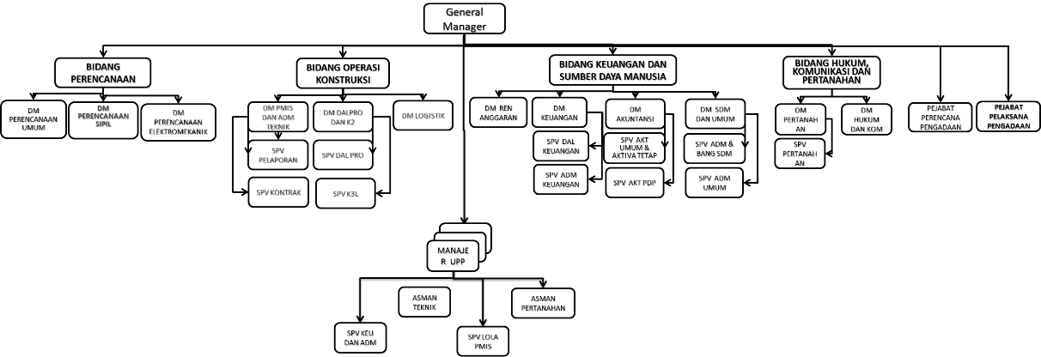

**Gambar 2.1** Struktur Organisasi Perusahaan

## Visi, Misi, dan Motto Perusahaan

* 1. VISI

Visi PT. PLN (Persero) adalah diakui sebagai perusahaan organisasi kelas dunia yang bertambah kembang, unggul, dan terpercaya dengan bertumpu pada potensi insani.

* 1. MISI
     1. Menjalankan bisnis kelistrikan yang berorientasi pada kepuasan pelanggan, anggota perusahaan dan pemegang saham.
     2. Menjadikan tenaga listrik sebagai media untuk meningkatkan kualitas kehidupan masyarakat.
     3. Mengupayakan agar tenaga listrik menjadi pendorong kemajuan ekonomi.
     4. Menjalankan kegiatan usaha yang berwawasan lingkungan.
  2. MOTTO

Listrik untuk kehidupan yang lebih naik (*Electricity for a better life*)

## Logo Perusahaan



**Gambar 2.2** Logo PT. PLN (Persero)

Definisi dari logo PT. PLN (Persero) adalah sebagai berikut :

* + 1. **Bidang Persegi Panjang Vertikal**

Menjadikan bidang dasar bagi elemen-elemen lambang lainnya, melambangkan bahwa PT. PLN (Persero) merupakan wadah atau organisasi yang terorganisir dengan sempurna. Berwarna kuning untuk menggambarkan pencerahan bagi kehidupan masyarakat. Kuning juga melambangkan semangat yang menyala-nyala yang dimiliki tiap insan yang berkarya di perusahaan ini.

* + 1. **Petir atau Kilat**

Melambangkan tenaga listrik sebagai produk jasa utama yang dihasilkan oleh perusahaan. Selain itu petir pun mengartikan kerja cepat dan tepat bagi pelanggannya. Warna yang merah melambangkan kedewasaan PT. PLN (Persero) sebagai perusahaan listrik pertama di Indonesia dan kedinamisan gerak laju perusahaan serta keberanian tiap insan perusahaan dalam menghadapi tantangan perkembangan zaman.

* + 1. **Tiga Gelombang**

Memiliki arti gaya rambat energi listrik yang diartikan oleh tiga bidang usaha utama perusahaan yaitu, pembangkitan, penyaluran dan distribusi yang sejalan dengan kerja keras para insan PT. PLN (Persero) guna memberikan layanan terbaik bagi pelanggannya. Diberi warna biru untuk menampilkan kesan konstan   
(sesuatu yang tetap) seperti halnya listrik yang tetap diperlukan dalam kehidupan manusia. Disamping itu biru juga melambangkan keandalan yang dimiliki insan perusahaan dalam memberikan layanan terbaik bagi para pelanggan.

## BAB III

## DASAR TEORI

## Halaman Web

Halaman web tersusun atas satu atau beberapa komponen baik dokumen web itu sendiri ataupun komponen penyerta lain. Komponen-komponen tersebut biasanya dapat langsung ditampilkan oleh *browser* (*client*), tetapi terkadang harus menggunakan program pembantu atau aplikasi tambahan lain (*plug-in*).

## *Web Browser*

*Web browser* adalah perangkat lunak (*software*) di sisi *client* sebagai penterjemah HTML yang digunakan untuk mengakses informasi web, memformat teks dan menempatkan grafik pada layar komputer pemakai. Ada beberapa jenis web browser yang dipakai sebagai sumber tampilan antara lain : Internet Explorer, Mozilla, Opera, dsb.

Web bukan sekedar jaringan tetapi di dalamnya terdapat suatu set aplikasi komunikasi dan sistem perangkat lunak yang memiliki karateristik sebagai berikut:

1. Umumnya terletak pada internet *host* dan *client*.
2. Umumnya menggunakan protokol TCP/IP.
3. Mengerti HTML.
4. Mengikuti model *client*/*server* untuk komunikasi data dua arah.
5. Memungkinkan *client* untuk mengakses *server* dengan berbagai protokol seperti HTTP, FTP, Telnet, dan Ghosper.
6. Memungkinkan *client* untuk mengakses informasi dalam berbagai media seperti teks, audio dan video.
7. Menggunakan model alamat URL (*Uniform Resource Locator*).

Prinsip kerja pengaksesan sebuah halaman web yang berbasis HTML adalah sebagai berikut :

* 1. *Browser* meminta sebuah halaman ke suatu situs web melalui protokol http.
  2. Web *server* menerima permintaan.
  3. Web *server* segera mengirimkan dokumen HTML yang diminta ke *client*.
  4. *Browser* pada *client* akan membaca dan mengartikan dokumen yang diterima

Berdasarkan kode-kode pemformatan yang terdapat pada dokumen HTML, lalu menampilkan dalam versinya masing-masing.

## *Web Server*

*Web server* adalah *server* yang melayani permintaan *client* terdapat halaman web seperti apache, IIS (*Internet Information Server*) dan berkomunikasi dengan *middleware* untuk menterjemahkan kode-kode tertentu, menjalankan kode-kode tersebut dan memungkinkan berinteraksi dengan *database*, PHP atau ASP (*Active Server Page*). Adapun arsitektur aplikasi *server* adalah sebagai berikut :

* 1. Browser atau *client* berinteraksi dengan *web server*.
  2. Secara internal *web server* berinteraksi dengan *middleware*.
  3. *Middleware* yang berhubungan dengan *database*.

Adapun teknologi yang berjalan di *server* antara lain : CGI (*Common Gateway Interface*), ASP, JSP *(Java Server Page*) dan PHP.

## Bahasa Pemrograman PHP

Menurut dokumen resmi PHP, PHP merupakan singkatan dari *PHP Hypertex Processor*. PHP merupakan bahasa berbentuk skrip yang ditempatkan dalam *server* dan diproses di *server* (*server-side embedded script language*).

Saat ini PHP cukup popular sebagai piranti pemograman web, terutama di lingkungan Linux. Namun demikian PHP sebenarnya juga dapat berfungsi pada *server*-*server* yang berbasis UNIX, Windows NT dan Macintosh. Bahkan versi untuk Windows 95/98 pun tersedia. Pada awalnya PHP dirancang untuk diintegrasikan dengan *web* *server* Apache. Namun saat ini PHP juga dapat bekerja dengan *web server* seperti PWS (*Personal Web Server*), IIS (*Internet Information Server*) dan Xintami. PHP dapat di-*download* secara bebas dan gratis melalui situs www.php.net.

Skrip PHP berkedudukan sebagai tag dalam bahasa HTML (*Hypertex Markup Language*) adalah bahasa standar untuk membuat halaman-halaman web.

*Script* PHP disimpan dengan ekstensi .php. Kode PHP diawali dengan <? dan diakhiri dengan ?>. Pasangan kedua kode inilah yang berfungsi sebagai *tag* kode PHP. Berdasarkan *tag* inilah *server* dapat memahami kode PHP dan kemudian memprosesnya. Hasilnya dikirim ke *browser.*

Prinsip kerja HTML diawali dengan permintaan suatu halaman web oleh *browser* berdasarkan URL (*Uniform Resource Locator*). Yang dikenal dengan alamat internet, *browser* mendapatkan alamat dari *web* *server*, mengidentifikasi halaman yang dikehendaki dan menyampaikan segala informasi yang dibutuhkan oleh *web* *server*. Selanjutnya *web* *server* mencari berkas yang diminta dan memberikan isinya ke *browser*. *Browser* menampilkan isinya ke layar pemakai.

Sedangkan prinsip kerja PHP mirip dengan kode HTML, hanya saja ketika berkas PHP yang diminta didapatkan oleh *web* *server*, isinya segera dikirim ke mesin PHP dan mesin inilah yang memproses dan memberikan hasilnya berupa kode HTML ke *web* *server* dan selanjutnya *web* *server* menyampaikan ke *client*.

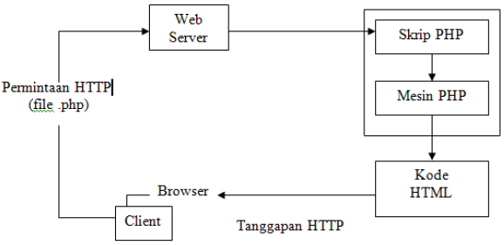

**Gambar 3.1** Skema Kerja PHP

PHP membuat proses pengembangan aplikasi menjadi mudah karena kelebihan-kelebihannya, yaitu :

1. *Script* (kode program) terintegrasi dengan file HTML, sehingga *developer* bisa berkonsentrasi langsung pada penampilan webnya.
2. Tidak ada proses *compiling* dan *linking*.
3. Berorientasi objek (*object oriented*).
4. Sintaksis pemrogramannya mudah dipelajari, sangat menyerupai C dan Perl.
5. Integrasi yang sangat luas ke berbagai *server* *database*. Menulis web yang terhubung ke *database* menjadi sangat sederhana. *Database* yang didukung oleh PHP : Oracle, Sybase, mSQL, MySQL, Solid, ODBC, PostgreSQL, Adabas D, FilePRo, Velocis, Informic, dBase, UNIX dbm.

## CSS (*Cascading Style Sheet*)

CSS (*Cascading Style Sheet*) merupakan salah satu bahasa pemrograman web untuk mengendalikan beberapa komponen dalam sebuah web sehingga akan lebih terstruktur dan seragam.

Sama halnya *styles* dalam aplikasi pengolahan kata seperti Microsoft Word yang dapat mengatur beberapa *style*, misalnya *heading*, subbab, *bodytext*, *footer*, *images*, dan *style* lainnya untuk dapat digunakan bersama-sama dalam beberapa berkas.

Pada umumnya CSS dipakai untuk memformat tampilan halaman web yang dibuat dengan bahasa HTML dan XHTML. CSS dapat mengendalikan ukuran gambar, warna bagian tubuh pada teks, warna tabel, ukuran border, warna border, warna *hyperlink*, warna *mouse over*, spasi antar paragraf, spasi antar teks, margin kiri, kanan, atas, bawah, dan parameter lainnya. CSS adalah bahasa *style sheet* yang digunakan untuk mengatur tampilan dokumen. Dengan adanya CSS memungkinkan kita untuk menampilkan halaman yang sama dengan format yang berbeda.

## *Javascript*

*Javascript* adalah bahasa *scripting* berorientasi objek, yang dikembangkan oleh Netscape. *Javascript* tidak di-*compile*, tapi di-*interpert* oleh program dimana dia dijalankan. Ada dua jenis *Javascript* yang diaplikasikan. Pertama *Client-Side Javascript*, dijalankan di dalam suatu *browser*; sehingga yang menginterpretasikannya adalah *browser* itu sendiri. Disini objek-objek *Javascript* berupa objek-objek dalam halaman web atau *browser*. Dan yang kedua *Server-Side Javascript* berjalan pada *server* web, disini objek-objeknya dapat berupa *database*, atribut *server*, *file* di *server*, dll.

## HTML (*Hypertex Markup Language*)

HTML adalah bahasa kode pemrograman yang menjadi dasar bagi terwujudnya web. Dengan HTML seluruh sistem komputer yang saling berbeda dapat mengenali format-format yang ditampilkan dalam situs-situs internet tanpa perbedaan yang berarti, termasuk di dalamnya penampilan multimedia (grafik, suara dan citra video). HTML berbasis teks yang sangat sederhana dan praktis sehingga dapat dipahami oleh berbagai jenis komputer dalam platform sistem yang berbeda.

Dokumen HTML mengandung perintah-perintah teks yang disebut *tag* untuk menampilkan tulisan, gambar, warna, suara, video, animasi, dsb serta *link* yang menghubungkan berbagai topik. Dengan bentuk *hypertext* maka halaman internet (*website*) akan dapat dibangun dengan cepat serta ditampilkan dengan cantik. Dalam konsep *hypertext* ini pembacaan suatu dokumen tidak harus urut namun bisa meloncat antar topik bahkan di-*print* maupun di-*copy* ke media penyimpan lokal (*harddisk* misalnya). Format *hypertext* juga memungkinkan pemakai mesin yang hanya bisa mengenali teks untuk mengakses dokumen dalam bentuk teks saja. Perbedaannya hanya terletak pada tidak ditampilkannya gambar, grafik, animasi, video, suara dan warna.

## *Database* MySQL

MySQL adalah sebuah *server database* SQL *multiuser* dan *multi-threaded*. SQL sendiri adalah salah satu bahasa *database* yang paling populer di dunia. Implementasi program *server* *database* ini adalah program daemon 'mysqld' dan beberapa program lain serta beberapa pustaka. MySQL dibuat oleh TcX dan telah dipercaya mengelola sistem dengan 40 buah *database* berisi 10.000 tabel dan 500 diantaranya memiliki 7 juta baris (kira-kira 100 *gigabyte* data). *Database* ini dibuat untuk keperluan sistem *database* yang cepat, handal dan mudah digunakan. Walaupun memiliki kemampuan yang cukup baik, MySQL untuk sistem operasi Unix bersifat *freeware*, dan terdapat versi *shareware* untuk sistem operasi Windows.

Sistem *database* MySQL memiliki sistem sekuritas dengan tiga verifikasi yaitu *username*, *password* dan *host*. Verifikasi *host* memungkinkan untuk membuka sekuriti di '*localhost*', tetapi tertutup bagi *host* lain. Sistem sekuriti ini ada di dalam *database* MySQL dan pada tabel *user*. Proteksi juga dapat dilakukan terhadap *database*, tabel, hingga kolom secara terpisah.

Sebagai *database* *server* yang memiliki konsep *database* *modern*, MySQL memiliki banyak sekali keistemewaan antara lain :

* 1. *Performance* *Tuning*, memiliki kecepatan yang menakjubkan dalam menangani *query* yang sederhana, serta mampu memproses lebih banyak SQL per satuan waktu.

1. *Open source*, dengan konsep ini siapapun dapat berpartisipasi mengembangkan MySQL dan hasil pengembangan itu diserahkan kepada umum atau kepada komunitas *Open Source* secara gratis dibawah lisensi GPL (*General Public License*).
2. *Scalability and Limits*, mampu menangani *database* dalam skala besar, dengan jumlah *record* lebih dari 50 juta dan 60 ribu tabel serta 5 miliar baris. Selain itu batas indeks yang dapat ditampung mencapai 32 indeks pada tiap tabelnya..
3. *Security*, memiliki beberapa lapisan sekuritas seperti level *subnet mask*, nama *host*, izin akes *user* dengan sistem perizinan yang mendetail serta *password* yang terenskripsi.
4. *Connectivity*, dapat melakukan koneksi dengan *client* menggunakan protokol TCP/IP, *Unix socket* (Unix), atau *Named Pipes* (NP).
5. Fleksibilitas, MySQL mendukung peritah-peritah ANSI SQL 99 dan beberapa perintah *database* alternatif lainnya sehingga mempermudah untuk beralih dari dan ke MySQL.
6. Portabilitas, MySQL dapat berjalan stabil pada berbagai sistem operasi, seperti Windows, Linux, MacOS, dan lain-lain.
7. *Multiuser*, dapat digunakan oleh beberapa *user* dalam waktu yang bersamaan tanpa mengalami masalah.
8. *Interface*, memiliki antarmuka (*interface*) terhadap beberapa aplikasi dan bahasa pemrograman dengan menggunakan fungsi API (*Application Programming Interface*).
9. *Clients and Tools*, dilengkapi dengan berbagai *tool* yang dapat digunakan untuk administrasi *database*, dan pada setiap *tool* yang ada disertakan petunjuk *online*.
10. *Column Types*, MySQL didukung tipe kolom (tipe data) yang sangat kompleks.
11. *Command and Functions*, MySQL memiliki operator dan fungsi secara penuh yang mendukung perintah *SELECT* dan *WHERE* dalam *query*.
12. Struktur Tabel, struktur tabel MySQL cukup baik, serta cukup fleksibel. Misalnya ketika menangani *Alter* Tabel, dibandingkan *database* lainnya semacam.

## *Trigger* MySQL

*Trigger* dalam *database* diartikan sebagai “*procedural code that is automatically executed in response to certain events on a particular tabel or view in a database*“. Singkatnya, *trigger* merupakan sekumpulan perintah atau sintaks yang akan secara otomatis dijalankan jika terjadi operasi tertentu dalam tabel atau view. Trigger digunakan untuk memanggil satu atau beberapa perintah SQL secara otomatis sebelum atau sesudah terjadi proses *INSERT*, *UPDATE* atau *DELETE* dari suatu tabel. Sebagai contoh misalnya kita ingin menyimpan id pelanggan secara otomatis ke tabel ‘log’ sebelum menghapus data di tabel pelanggan.

Di MySQL, *Triggers* mulai dikenal di versi MySQL 5.0, dan di versi saat ini (5.1.4) fungsionalitasnya sudah bertambah. Pada versi selanjutnya pihak pengembang MySQL berjanji akan lebih menguatkan (menambah) fitur *trigger* ini. *Trigger* sering digunakan, antara lain untuk :

* + - 1. Melakukan *update* data otomatis jika terjadi perubahan. Contohnya adalah dalam sistem penjualan, jika dientri barang baru maka stock akan bertambah secara otomatis.
      2. *Trigger* dapat digunakan untuk mengimplementasikan suatu sistem *log*. Setiap terjadi perubahan, secara otomatis akan menyimpan ke tabel *log*.
      3. *Trigger* dapat digunakan untuk melakukan validasi dan verifikasi data sebelum data tersebut disimpan.

## Sistem Manajemen Konten (CMS)

Sistem Manajemen Konten (*Content Management System*, [CMS]) adalah perangkat lunak yang memungkinkan seseorang untuk menambahkan dan/atau memanipulasi (mengubah) isi dari suatu situs Web. Umumnya, sebuah CMS (*Content Management System*) terdiri dari dua elemen:

1. Aplikasi manajemen isi (*Content Management Application*, [CMA])
2. Aplikasi pengiriman isi (*Content Delivery Application* [CDA]).

Terdapat banyak sekali CMS di dunia *open source* saat ini, beberapa diantaranya yang cukup populer dan memiliki fitur yang lengkap adalah Joomla!, Wordpress, Drupal dan Xoops. Masing-masing memiliki kekhasan dan kekayaan modul tersendiri.

## Intranet

Intranet adalah jaringan komputer yang menghubungkan sejumlah komputer *client*, menggunakan protokol strandar internet (TCP/IP, HTTP). Suatu intranet pada umumnya terlindung di belakang suatu *firewall* yang melindungi jaringan tersebut dari akses masuk/keluar yang tidak diizinkan. Jenis jaringan ini merupakan gabungan dari LAN/WAN dengan internet. Apabila dilihat dari lingkupannya atau jangkauannya maka jaringan ini adalah jenis LAN/WAN yang memberikan layanan seperti layanan internet kepada terminal *client*-nya.

Inti dari suatu intranet adalah berbagi informasi. Dengan standar internet yang mampu menampilkan format yang sama/serupa dengan program atau komputer yang berbeda, intranet sangat cocok untuk penyebaran informasi yang cepat dan mudah. Dengan adanya kemampuan akses *database*, intranet dapat pula memberikan informasi yang dulunya perlu waktu lama untuk ditampilkan.

Selain mendapatkan semua keunggulan standar internet, intranet memiliki kelebihan dalam hal kecepatan dan standarisasi. Jaringan internal berarti *bandwidth* bukan suatu masalah yang besar. *File-file* yang besar dapat ditransfer dalam waktu yang relatif singkat. Dan, karena semua jaringan terletak dalam satu perusahaan yang memiliki standar komputer yang sama/mirip, maka tidak perlu banyak memikirkan kompatibilitas antar *browser*.

## Linux

Linux merupakan salah satu sistem operasi alternatif yang efisien.. Sistem operasi yang dapat diperbanyak tanpa harus mengeluarkan biaya pembelian *software*. Pada saat ini linux sudah sangat memenuhi pasar sebagai suatu sistem operasi yang tidak hanya untuk keperluan *server*, tetapi juga dapat dipakai untuk keperluan kantor (*office*). Perkembangan sistem operasi Linux yang sangat cepat membuat linux semakin *user friendly* (mudah didalam pengoperasiannya). Linux merupakan sistem operasi *open source* gratis, *customable* (dapat digunakan dan dapat bekerja pada hampir semua jenis/tipe komputer yang ada saat ini.



**Gambar 3.2** Logo Linux (Tux)

Untuk keperluan *server*, linux merupakan pilihan yang baik sebagai *server hosting* internet. Yang dimaksud dengan *server hosting* adalah *server* yang mampu menampung dan melayani berbagai jasa internet yaitu DNS (*Domain Name Server*), web, e-mail, FTP, SSH dan *database*. Selain itu, untuk penggunaannya tidak memerlukan komputer tercanggih, minimal prosessor 385DX dengan 4Mbytes RAM dan 40Mbytes *harddisk* sudah cukup untuk kernel Linux.

Beberapa hal yang menguntungkan menggunakan linux:

1. *Free Software*, artinya dapat mengambil *source* program Linux tanpa harus membayar biaya untuk *source* program tesebut.

2. *Open Source*, artinya semua *listing* program dari *source code* OS tersebut dapat dilihat dan dapat dimodifikasi tanpa adanya larangan dari siapa pun juga.

3. Kestabilan dari program–program Linux yang telah teruji. Sistem tidak akan mengalami *hang* walaupun telah menjalankan program tersebut sebulan atau lebih dan tidak perlu melakukan *restart*.

4. Linux merupakan OS *cross platform* yang dapat dijalankan pada hampir semua jenis/tipe komputer yang ada saat ini.

5. Lebih murah, karena merupakan *free-software*.

6. Mengurangi ketergantungan pada vendor perangkat lunak (*software*) tertentu.

7. Pengembangannya sangat cepat, karena *source code* dapat dikembangkan oleh siapa saja yang ingin berpartisipasi di dalam proyek Linux.

8. Pada dasarnya semua data tersimpan di dalam *harddisk*, meski ada beberapa kondisi dimana data tersimpan pada simpanan sementara lainnya, seperti disket, *flashdisk*, dan CD (*Compact Disc*). Linux memberikan beberapa proses spesial dimana terminal, printer dan *device hardware* lainnya dapat diakses seperti mengakses *file* yang tersimpan dalam *harddisk* atau simpanan sementara lainnya.

9. Menyediakan layanan (s*ervice*) untuk membuat, memodifikasi program, proses dan file.

10. Mendukung struktur *file* yang bersifat hirarki (*hierarchy*) atau terstruktur.

11. Merupakan salah satu sistem operasi yang termasuk ke dalam kelas sistem operasi yang dapat melakukan *multitasking*. *Multitasking* sendiri adalah keadaan dimana suatu sistem operasi dapat melakukan banyak pekerjaan pada saat yang bersamaan.

12. Selain *multitasking*, Linux juga dapat mendukung *multiuser*. Yaitu sistem operasi yang pada saat bersamaan dapat digunakan oleh lebih dari satu pengguna (*user*) yang masuk ke dalam sistem.

Saat ini banyak beredar distribusi linux yang namanya relatif sudah banyak dikenal bagi pengguna komputer. Redhat, SuSE, Mandrake, Slackware, dan Debian adalah beberapa dari distribusi besar yang digunakan di Indonesia. Pada prinsipnya Linux itu satu, yakni kernel yang dikembangkan oleh Linux Torvalds dan kawan-kawan. Yang membedakan antar distribusi biasanya berkisar tentang:

* + 1. Instalasi

Masing masing distribusi menggunakan metode dan antar muka sendiri-sendiri untuk instalasinya. Bahkan pada beberapa distribusi, sudah mulai menggunakan antar muka grafis untuk membimbing proses instalasinya.

1. Aplikasi yang disertainya

Program-program di Linux (atau sering disebut sebagai paket) jumlahnya saat ini banyak sekali. Dan masing-masing distribusi, memberikan paket-paket alternatif yang berbeda di samping paket standar yang dapat ditemui hampir di setiap distribusi.

1. Program bantu

Hampir di setiap distribusi mempunyai program bantu yang memudahkan pemakai. Misalnya distribusi Redhat, menyertakan program rpm (*Redhat Package Manager*) yang memudahkan pengguna untuk menginstall dan menghapus program binary. SuSE menyertakan YaST (*Yet Another Setup Tool*) untuk manajemen program dan sistem dan SaX (*SuSE advance X-configuration*) untuk membantu instalasi X Window. Slackware menyediakan paket pkgtool untuk instalasi dan menghapus program, sementara Debian menyertakan dpkg untuk fungsi yang sama.

## Debian

Debian adalah sistem operasi komputer yang tersusun dari paket-paket perangkat lunak yang dirilis sebagai perangkat lunak bebas dan terbuka dengan lisensi mayoritas GNU (*General Public License*) dan lisensi perangkat lunak bebas lainnya. Debian GNU/Linux memuat perkakas sistem operasi GNU dan kernel Linux merupakan distribusi Linux yang populer dan berpengaruh. Debian didistribusikan dengan akses ke repositori dengan ribuan paket perangkat lunak yang siap untuk instalasi dan digunakan.



**Gambar 3.3** Logo Debian

Debian terkenal dengan sikap tegas pada filosofi dari Unix dan perangkat lunak bebas. Debian dapat digunakan pada beragam perangkat keras, mulai dari komputer jinjing dan *desktop* hingga telepon dan *server*. Debian fokus pada kestabilan dan keamanan. Debian banyak digunakan sebagai basis dari banyak distribusi GNU/Linux lainnya.

Sistem operasi Debian merupakan gabungan dari perangkat lunak yang dikembangkan dengan lisensi GNU, dan utamanya menggunakan kernel Linux, sehingga populer dengan nama Debian GNU/Linux. Sistem operasi Debian yang menggunakan kernel Linux merupakan salah satu distro Linux yang populer dengan kestabilannya. Dengan memperhitungkan distro berbasis Debian, seperti Ubuntu, Xubuntu, Knoppix, Mint, dan sebagainya, maka Debian merupakan distro Linux yang paling banyak digunakan di dunia. Sebuah repositori *software* adalah lokasi penyimpanan dari paket perangkat lunak dapat diambil dan diinstal pada komputer.

## BAB IV

## PERANCANGAN APLIKASI WEB INTRANET DI PT. PLN (PERSERO) UNIT INDUK PEMBANGUNAN SUMATERA BAGIAN TENGAH

## Analisis Sistem

Untuk pembuatan aplikasi web berbasis intranet ini, penulis melakukan analisis dari permasalahan yang ada. Adapun proses aplikasi web intranet ini, tiap divisi dapat meng-*upload* dan men-*download* file dalam ruang lingkup kantor yang terhubung dengan *access point* atau *router*. Sebelum bisa meng-*upload* dan men-*download* *file*, *user* harus *login* terlebih dahulu. Terdapat dua *user* yaitu tiap staff divisi dan admin.

Setelah *user* staff divisi *login*, *user* dapat meng-*upload* *file* dengan memberi *title file* terlebih dahulu. Setelah berhasil di-*upload*, *user* dapat melihat rincian *file* yang telah di-*upload* dan di-*download* kembali jika dibutuhkan. *User* staff divisi dapat melihat seluruh *file-file* yang telah di-*upload* divisi masing-masing. Sama hal nya dengan *user* staff divisi yang lainnya, sedangkan *user* admin jika telah *login* dapat melihat seluruh *file-file* yang telah di-*upload* oleh semua divisi. Setelah dianalisa pada permasalahan yang ada, aplikasi web intranet ini mampu memudahkan *user* dalam *backup* data serta mudah dipahami oleh *user* karena memiliki tampilan yang menarik dan sederhana.

## Analisis *Requirement User*

*Requirement user* terdiri dari:

* + 1. Tampilan harus nyaman dan tidak membosankan. Dengan warna utama putih, serta perpaduan dua warna lain yaitu biru dan kuning. Aksen warna tidak berlebihan karena dikhawatirkan aplikasi akan terlihat kurang menarik.
    2. Aplikasi harus dibuat se-*simple* mungkin.

## Analisis *Requirement* Sistem

Sistem minimal harus dapat melakukan hal-hal berikut:

1. Menampilkan menu *login* pada tampilan awal.
2. Menampilkan menu profil *user* yang telah *login*.
3. Menampilkan menu *upload* dan bisa memilih *file* yang akan di-*upload*.
4. Menampilkan informasi apakah *file* bisa di-*upload* atau tidak.
5. Menampilkan daftar *file-file* yang telah di-*upload* dan bisa di-*download* kembali.

## Perancangan Sistem

Berikut disajikan perancangan data dalam bentuk relasi tabel dan struktur tabel yang nantinya akan digunakan untuk penyimpanan data dalam *database*.

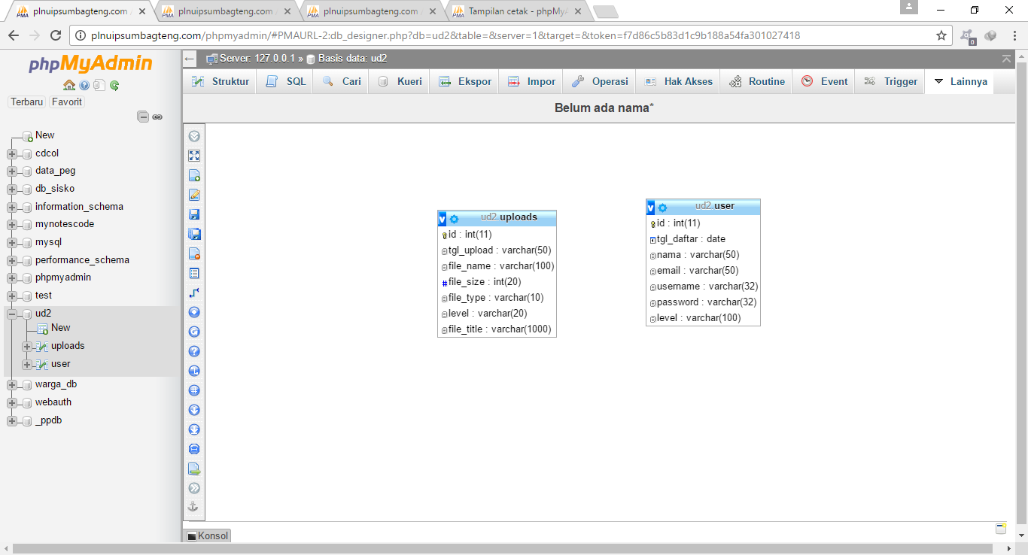

**Gambar 4.1** Relasi Database

Setelah melihat Gambar 4.1 diatas, maka dapat dilihat atribut-atribut yang dimiliki oleh masing-masing tabel. Oleh karena itu, atribut-atribut tersebut akan dijelaskan lebih rinci pada tabel dibawah ini. Struktur data pada tabel *uploads* disajikan pada Tabel 4.1 dan struktur data pada tabel user disajikan pada Tabel 4.2.

**Tabel 4.1** Struktur Data Tabel Uploads

|  |  |  |  |
| --- | --- | --- | --- |
| Nama Field | Type Data | Panjang Data | Keterangan |
| id | Int | 11 | *Primary Key, Auto increment* |
| tgl_upload | Date |  |  |
| file_name | Varchar | 100 |  |
| file_size | Int | 20 |  |
| file_type | Varchar | 10 |  |
| level | Varchar | 20 |  |
| file_title | Varchar | 1000 |  |

**Tabel 4.2** Struktur Data Tabel User

|  |  |  |  |
| --- | --- | --- | --- |
| Nama Field | Type Data | Panjang Data | Keterangan |
| id | Int | 11 | *Primary Key, Auto increment* |
| tgl_daftar | Date |  |  |
| nama | Varchar | 50 |  |
| email | Varchar | 50 |  |
| username | Varchar | 32 |  |
| passwordl | Varchar | 32 |  |
| level | Varchar | 100 |  |

## Implementasi Sistem

Implementasi aplikasi web berbasis intranet dilakukan berdasarkan analisis dan perancangan yang telah dijelaskan sebelumnya. Adapun *software* yang digunakan dalam pembuatan sistem ini diantaranya adalah:

1. XAMPP sebagai *tools* pembuatan program.
2. MySQL sebagai *database*.
3. Adobe Dream Weaver CS5 sebagai *text editor.*
4. Google Chrome sebagai *browser*.

Adapun *hardware* yang digunakan dalam pembuatan sistem ini diantaranya adalah :

1. Prosessor Intel Core i3
2. Memory 2 GB DDR3
3. Harddisk 500 GB
4. Monitor
5. Keyboard
6. Mouse

## Penulisan Script

Setelah penulis merasa yakin dengan perancangan sistem dan tidak ada kekurangan, selanjutnya adalah penulisan *script* ke dalam desain program aplikasi web berbasis intranet dengan bahasa pemrograman PHP. Penulisan *script* dimulai dengan mengkoneksikan *database* pada bahasa pemrograman PHP, kemudian pengolahan *database* pada umumnya seperti; *script* perintah simpan, edit, hapus data. Penulisan *script* ini lebih sulit dan rumit jika dibandingkan dengan perancangan sistem. Oleh karena itu dalam penulisan program penulis harus mencoba dan terus mencoba sampai diperoleh program sesuai yang diinginkan.

## Hasil Implementasi dan Uji Coba Sistem

## Home (*Login* *User* Manager Divisi)

Home merupakan tampilan pertama yang muncul ketika membuka web berbasis intranet yang berisi tempat *login user*. Sebelum masuk ke dalam sistem, *user* terlebih dahulu harus melakukan *login*. Disini dicoba *login* menggunakan *user* manager OPK.

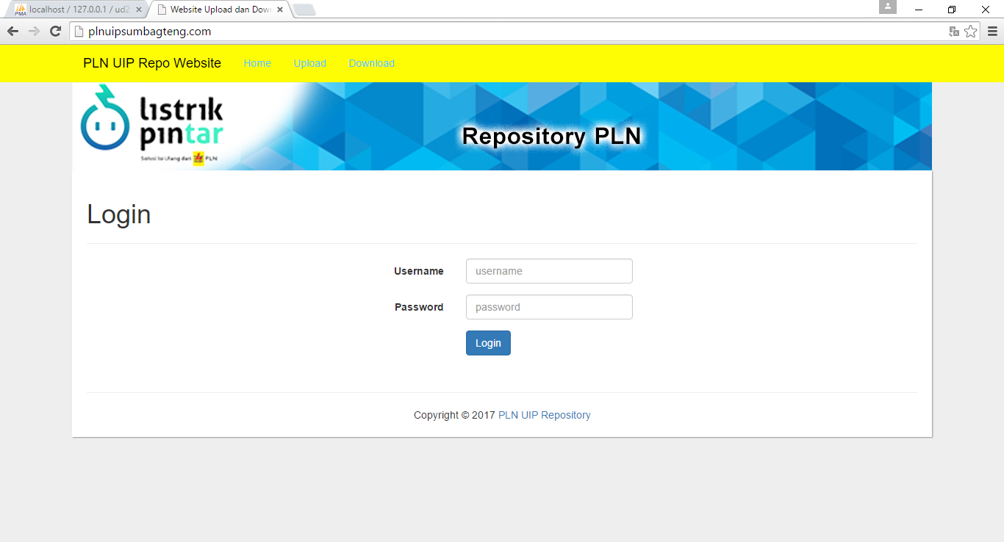

**Gambar 4.2** *Login* *User* *Manager* Divisi

Jika *user* tidak melakukan *login*, maka tidak bisa melanjutkan proses selanjutnya. Sehingga tampilannya seperti pada gambar dibawah ini.

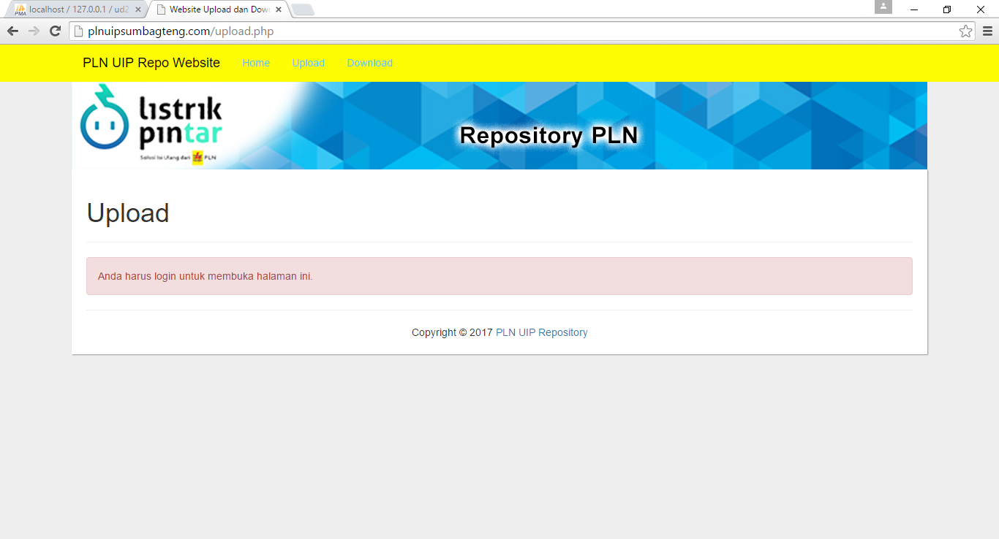

**Gambar 4.3** Belum *Login*

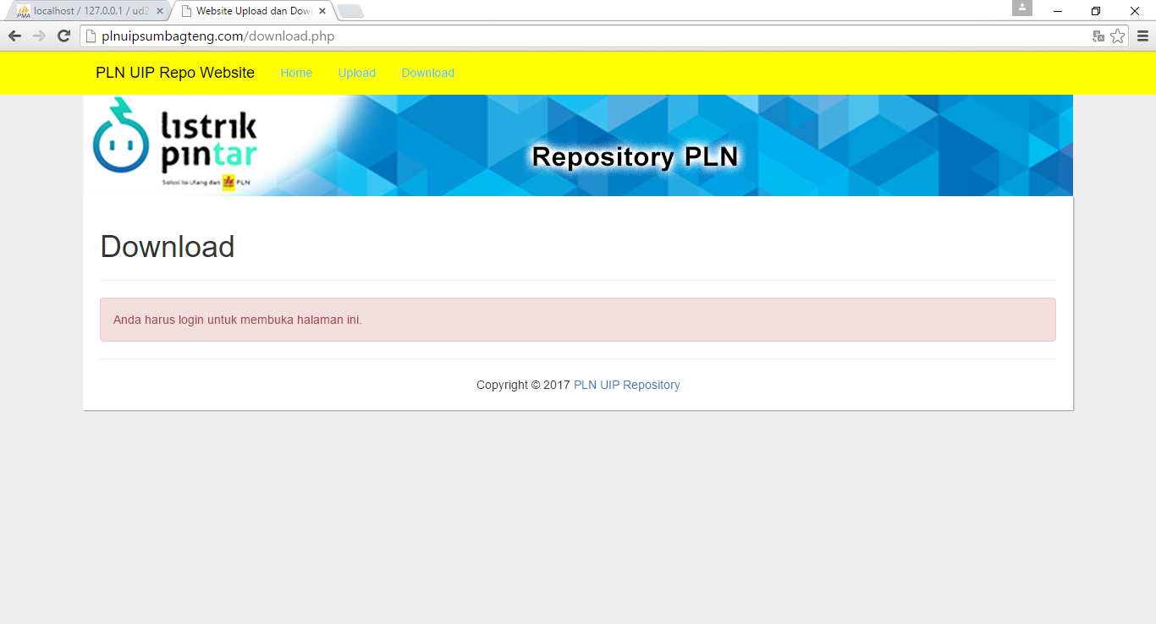

**Gambar 4.4** Belum *Login*

## Profile User

Setelah berhasil *login*, tampilan selanjutnya adalah *profile user* yang menampilkan *username*, tanggal daftar, nama lengkap dan email si pengguna.

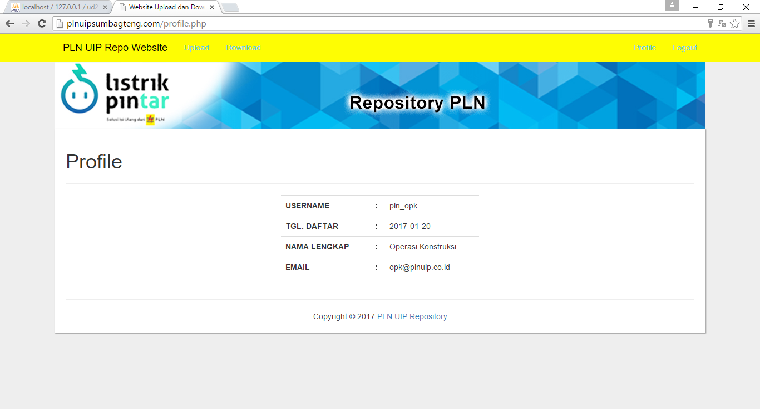

**Gambar 4.5** *Profile User*

## Tampilan *Upload*

Tampilan ini merupakan tempat *user* ingin meng-*upload* *file*. Setelah *user* mengklik pilih *file* dan memilih *file*, *user* memberi nama *title file*.

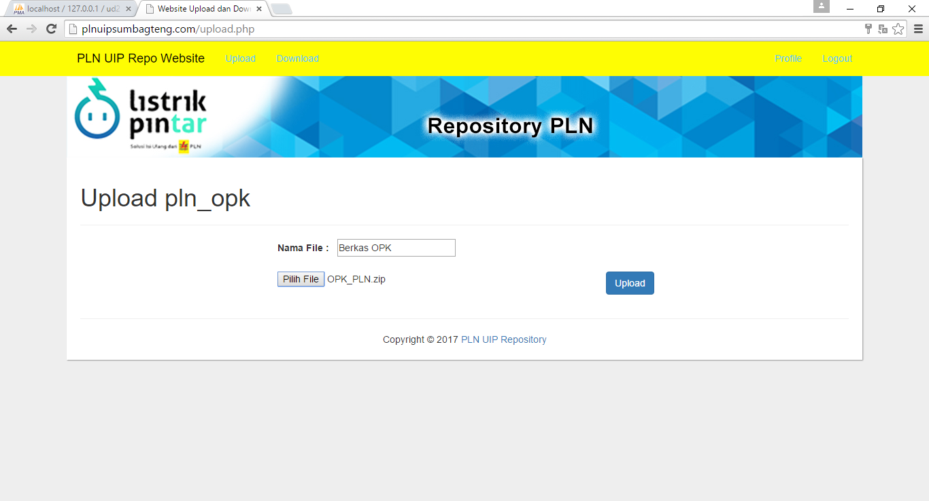

**Gambar 4.6** *Upload* *File*

Jika selesai meng-*upload* *file*, maka muncul tanda *file* berhasil di *upload* seperti pada gambar dibawah ini.

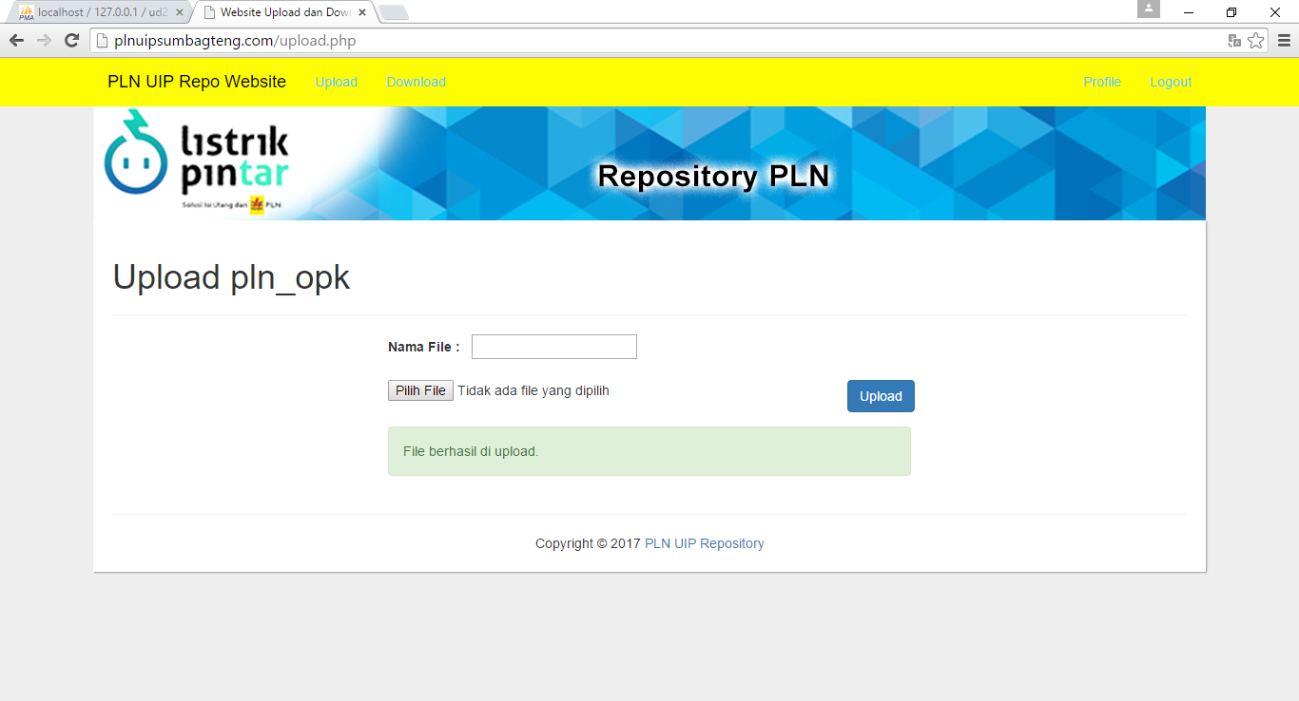

**Gambar 4.7** *Upload* Berhasil

## Tampilan *Download*

*File* yang telah di-*upload* telah tersimpan di *database* dan bisa di-*download* kembali jika dibutuhkan pada Menu Bar *Download*.

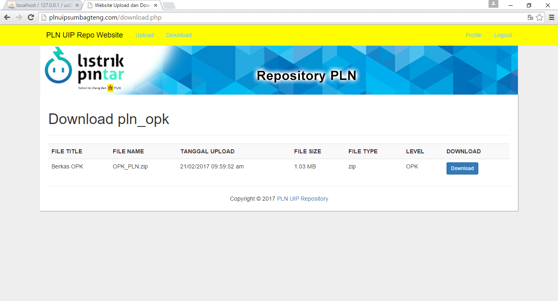

**Gambar 4.8** *Download* *File*

Jika file telah berhasil di *download*, maka *file* akan tersimpan di direktori *download* pada komputer si *user* seperti pada gambar di bawah ini.

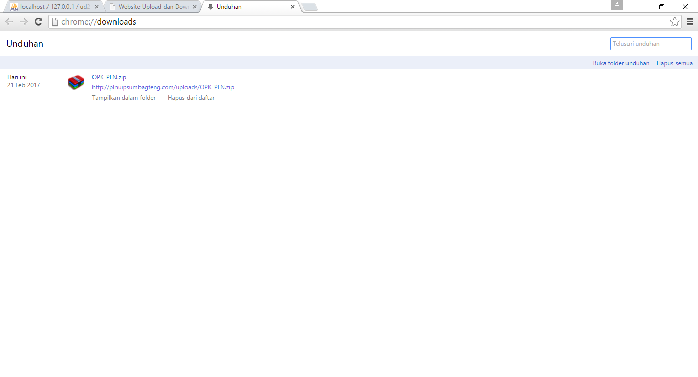

**Gambar 4.9** Download Berhasil

## Pengaturan IP Addres pada Server Access Point Kantor Perusahaan

Agar aplikasi web intranet ini bisa berjalan dalam ruang lingkup kantor saja, setiap *client* harus terhubung pada *access point* atau *router* yang ada pada kantor tersebut. Namun, karena server di kantor belum tersedia disebabkan kantor baru, maka digunakan virtual box menggunakan *server* Debian.

Konfigurasi IP address statis pada Debian mengikuti IP *access point* atau *router* yang ada pada pada kantor. Konfigurasi Debian seperti pada gambar dibawah ini.

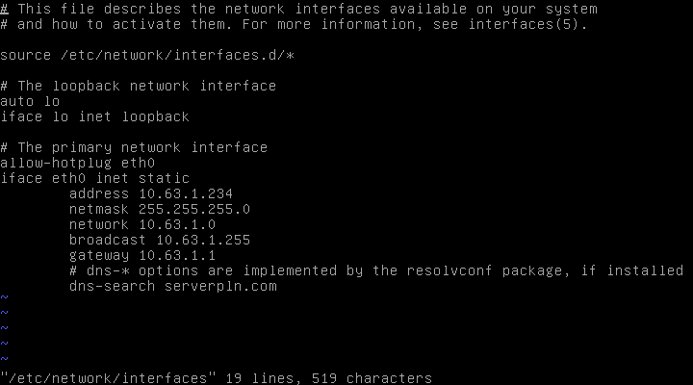

**Gambar 4.10** Konfigurasi IP Statis

Lalu setelah konfigurasi, kita bisa melihat hasil konfigurasi IP statis nya seperti pada gambar dibawah ini.

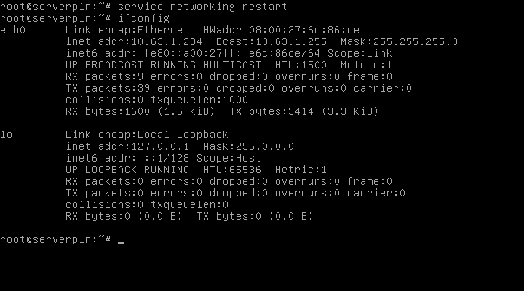

**Gambar 4.11** Hasil Konfigurasi

## BAB IV

## PENUTUP

## Kesimpulan

Berdasarkan hasil kerja praktek yang penulis kerjakan selama satu bulan di PT. PLN (Persero) Unit Induk Pembangunan Sumatera Bagian Tengah, dengan mengambil judul Perancangan Aplikasi Web Intranet di PT. PLN (Persero) Unit Induk Pembangunan Sumatera Bagian Tengah, diharapkan dapat membantu dan memudahkan pegawai dalam pembagian dan pengambilan data.

Intranet saat ini sudah menjadi sistem yang wajib dibangun oleh perkantoran *modern* untuk membantu kelancaran tugas-tugas komputerisasi dan komunikasi. Aplikasi web intranet hanya dibangun untuk kepentingan kantor sendiri, hanya bisa diakses melalui *server* kantor dan jaringan lokal kantor. *User*/pegawai bisa mengupload data ke *server* dan men-*download-*nya kembali. Adapun proses aplikasi web intranet ini, tiap divisi dapat meng-*upload* dan men-*download* *file* dalam ruang lingkup kantor yang terhubung dengan *access point* atau *router.* Sebelum bisa meng-*upload* dan men-*download* *file*, *user* harus *login* terlebih dahulu.

## Saran

Penulis menyadari masih terdapat kekurangan dalam aplikasi yang penulis buat ini. Untuk membangun suatu aplikasi website yang layak untuk ditampilkan kepada masyarakat umum harus melihat dari tujuan atau kebutuhan dari pembuatan website itu sendiri. Oleh karena itu agar dapat menghasilkan aplikasi *website* yang maksimal, alangkah baiknya jika dalam pembuatannya tidak berpatokan pada satu bahasa pemrograman saja. Dan juga jangan pantang menyerah dalam membuat sebuah aplikasi website, dan jangan malu untuk bertanya kepada yang lebih ahli. Semoga laporan hasil kerja praktek ini dapat bermanfaat bagi rekan-rekan dan pembaca.

Akhir kata, penulis ucapkan terima kasih kepada pembimbing lapangan maupun dosen pembimbing yang dengan setia telah bersedia membantu dan membimbing penulis, sehingga penulis dapat menyelesaikan laporan kerja praktek ini.